市立新北高工 110學年度 第1學期 期末考 試題 |  |  |  |  |  |  |  |  |  | 班別 |  | 座號 |  | 電腦卡  作答
科 目 | 工數 | 命題教師 | 鍾愛蓮 | 審題教師 | 陳玫芳 | 年級 | 一 | 科別 | 機汽電圖訊 | 姓名 |  |  |  | 否
本試卷雙面印刷，共三大題，滿分100分，請將答案化到最簡，寫在該小題括號或底線內。
本試卷提及△ABC之邊長，以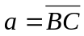、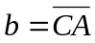、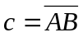表示。
一、選填題(每格4分，8格共32分 )
1.坐標平面上兩點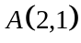、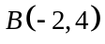，則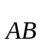_____________。

2.求行列式之值 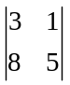=_____________。

3.△ABC中，已知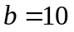，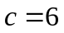，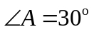，試求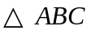的面積為_____________。

4.已知△ABC之三邊長分別為9、10、17，試求此三角形之面積為_____________。

5.已知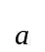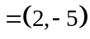，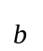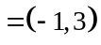，則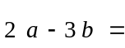_____________。

6.（ ）已知坐標平面上兩向量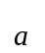、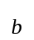，若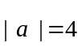，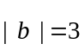，夾角為60°，試求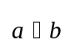= (A)6 (B)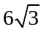 (C)8 (D)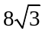。

7.與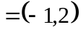同方向的單位向量為_____________。

8.已知坐標平面上兩向量、，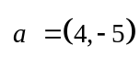，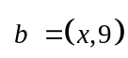，若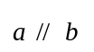，試求x值=_____________。

二、選填題(每格5分，12格共60分 )
1.已知△ABC中，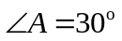、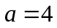，求外接圓半徑為_____________。

2.平面上兩點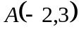、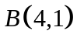，若點P在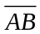上且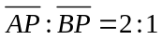，試求P點坐標為_____________。

3.△ABC中，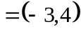、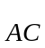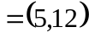，則△ABC的周長為_____________。

4.（ ）平面上兩向量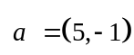，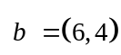，試求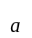與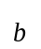之夾角為 (A)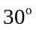 (B)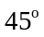 (C)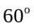 (D)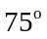 。

5.平面上兩向量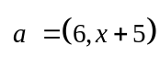，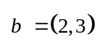，已知垂直，試求x值=_____________。

6.中，已知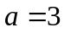，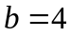，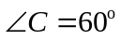，試求_____________。

7.△ABC中，若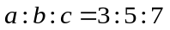，試求△ABC中最大內角為____________度。

8.若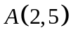、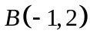、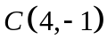，試求面積_____________。

9.（ ）平面上兩向量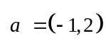，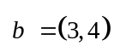，求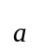在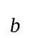上的正射影為
(A)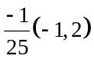 (B)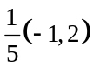 (C)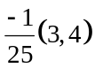 (D)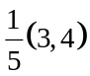 。

10.設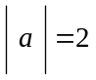，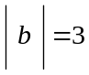，且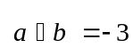，則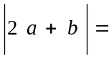_____________。

11.（ ）試判斷下列選項中共有幾個正確的？ (A) 0 (B) 1 (C) 2 (D) 3
(甲) 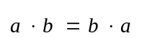 (乙) 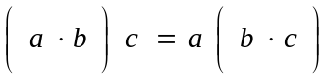 (丙) 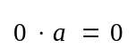
(丁) 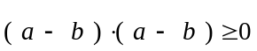 (戊) 當兩向量垂直時，此時的內積有最小值
12.△ABC中，若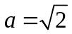，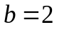，，試求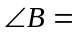_____________。

三、計算題(1題 8分) 請保留計算過程於該題下方，無計算過程不予計分。
1.設x、y為實數，且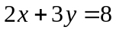，則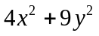的最小值__________(5分)，並求最小值產生時x =___________(3分)。

